

**随机过程实验**

**实验题目 随机模拟**

**学 号 1180300922**

**姓 名 王志泓**

**指导教师 范晓鹏**

**日 期 2020.10.10**

1. 实验目的

了解随机数和随机序列的生成以及随机分布的计算机模拟。

1. 实验内容

实验一：

生成随机序列X，其中每个Xi服从[-1,1]的均匀分布

生成随机序列Y，其中每个Yi服从[-1,1]的均匀分布。

利用随机序列{(Xi,Yi)}计算圆周率（蒙特卡罗投点法）

实验二：

利用normrnd生成均值为10，方差为5的正态分布

利用上述生成的样本估计分布的均值和方差，并画出均值和方差随样本 数增加而变化的图。

实验三：

敌坦克分队对我方阵地实施突袭，其到达规律服从泊松分布，平均每分 钟到达４辆．（1）模拟敌坦克在３分钟内到达目标区的数量，以及在第 １、２、３分钟内各到达几辆坦克．（2）模拟在3分钟内每辆敌坦克的 到达时刻．（1.用poissrnd(4)进行模拟。2.用exprnd（1/4）模拟）

1. 实验过程

对于实验一，利用C语言中的随机函数，构建双重循环，生成len*len个点，计算多少个点符合 $x^{2}+y^{2}≤1$。将结果除以总点数即为内切圆面积 $S$，由 $S=\frac{πD^{2}}{4}$ 知，圆周率 $π=S$。

对于实验二，利用MATLAB中的normrnd函数生成符合正态分布的样本，再利用mean函数和var函数分别求解样本矩阵的均值和方差作为正态分布的样本和方差。将样本数以1为间隔，由1增加到1000，生成图像。

对于实验三，对于坦克数量，利用MATLAB中的poissrand函数进行模拟，poissrnd(4)即为每分钟坦克到达数量，累加三次即为三分钟内到达数量；对于坦克到达时刻，利用exprnd函数模拟，在总和小于3时，累加exprnd(1/4)的值，得到的结果即为坦克到达时刻。

1. 实验结果

**实验一代码如下：**

#include <stdio.h>

#include <stdlib.h>

#include <time.h>

#define len 10000

int main()

{

long int num = 0;

srand((unsigned)time(NULL));

for(int i = 1;i <= len;i++)

{

for(int j = 1;j <= len;j++)

{

float x = rand()/(RAND_MAX+1.0) * 2 - 1;

float y = rand()/(RAND_MAX+1.0) * 2 - 1;

if(x * x + y * y <= 1)

{

num++;

}

}

}

float pi = num / (float)(len * len);

printf("pi=%f",pi * 4);

return 0;

}

**实验一结果如下：**



**实验二代码如下：**

clear

MEAN = [];

VAR = [];

NUM = [];

for i = 1:1000

X = normrnd(10,sqrt(5),1,i);

MEAN = [MEAN,mean(X)];

VAR = [VAR,var(X)];

NUM = [NUM,i];

end

plot(NUM,MEAN,NUM,VAR);

**实验二结果如下：**

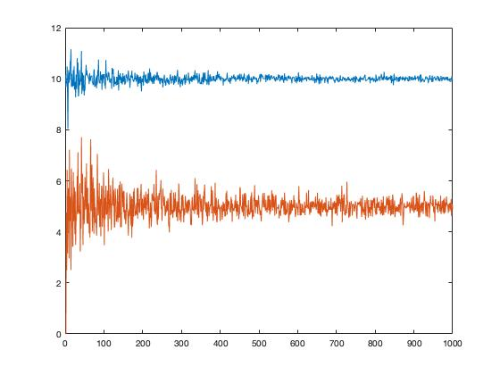

**实验三代码如下：**

clear

NUM = [];

for i = 1:3

NUM = [NUM,poissrnd(4)];

end

Total = sum(NUM)

NUM

clear

NUM = [];

TIME = [];

Total = 0;

while Total <= 3

random = exprnd(1/4);

NUM = [NUM,random];

Total = random + Total;

TIME = [TIME,Total];

end

TIME

**实验三结果如下：**

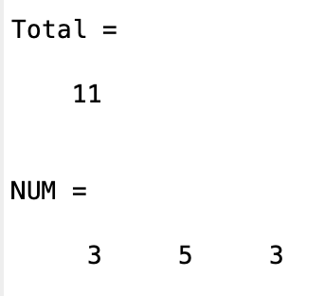

其中Total表示3分钟内到达坦克的总数，NUM表示每分钟到达的坦克数。

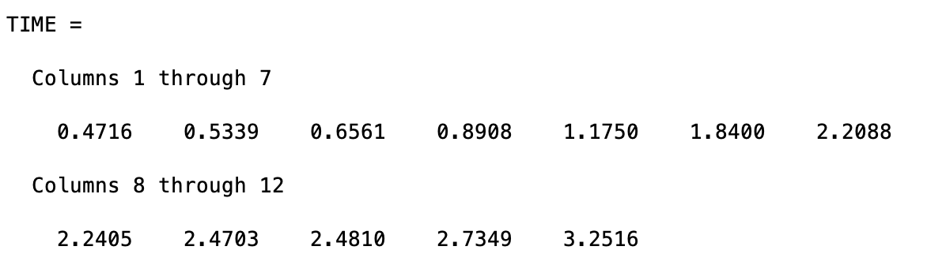

TIME表示每辆坦克到达的时间，单位为分钟。

1. 心得体会

蒙特卡洛方法通过随机抽样的方法，以随机事件出现的频率估计其概率，可以有效的计算不规则图形的面积。

利用计算机模拟随机过程不仅可以让我们对概率分布有了更直观的了解，更能在实际生活中起到实际作用。